２００９年１０月２３日
記者各位

高度な構造制御で世界最高レベルの熱伝導率を有する有機・無機複合材料を開発
－ ３６Ｗ／ｍ・Ｋ（アルミナ基板以上）の熱伝導率を達成 －
電気化学工業株式会社

電気化学工業株式会社（社長：川端世輝）は、このたび、世界最高レベルの熱伝導率（*1）を有する絶縁性の有機・無機複合材料（*2）を開発しました。従来の材料（４Ｗ／ｍ・Ｋ程度）に比べ最高で
９倍（約３６．２Ｗ／ｍ・Ｋ）と、セラミックスの一種であるアルミナ基板（３０Ｗ／ｍ・Ｋ）以上の
熱伝導率を有します。今後、エレクトロニクス分野で革新的材料として大いに期待されます。

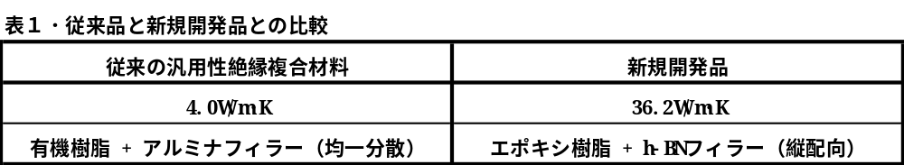

注）測定方法はレーザーフラッシュ法。雰囲気温度＝室温～１５０℃にて確認。

近年のＳｉパワーデバイス（*3）のハイパワー化に伴い、その熱対策が大きな課題になっておりますが、更に高温で動作する次世代パワーデバイスＳｉＣ（炭化ケイ素）の実用化によって、これらを実装する基板材料にはより一層の熱対策が求められる状況にあります。
従来の熱伝導性材料として、有機樹脂中にアルミナ（Ａｌ_{２}Ｏ_{３}）等の無機フィラーを添加する複合材料がありますが、より熱伝導率を高める為にフィラーを高充填すると、成形性が悪化しかえって熱伝導性も低下するという問題があります。
電気化学工業株式会社は、エポキシ樹脂中での高度なフィラーの配向（*4）技術と充填する技術を
組み合わせることにより、高い熱伝導率と絶縁性を併せ持つ、これまでにない有機・無機複合材料を開発しました。フィラーには六方晶窒化ホウ素（ｈ－ＢＮ）を用いました。
今回、開発した複合材料は、低誘電特性、低熱線膨張性、高耐熱性も兼ね備えおり、今後、次世代
パワーデバイスを実装するエレクトロニクス基板としても、実用化を進めてまいります。
この新しい技術の成果は、「超ハイブリッド材料技術開発（ナノレベル構造制御による相反機能材料技術開発）プロジェクト」プロジェクトチームリーダー東北大学 阿尻教授（ＮＥＤＯ技術開発機構
委託事業にて財団法人化学技術戦略推進機構連携体で推進）の支援を受けて得られたものです。また、この技術の成果は、１０月に開催される日本熱物性学会シンポジウムで発表する予定です。

【問い合わせ先】
電気化学工業株式会社 電子材料事業本部 電子材料事業部
事業企画部主席 辻村好彦
〒103-8338東京都中央区日本橋室町2丁目1番1号(日本橋三井タワー)
Tel 03-5290-5322

［用語説明］
*1熱伝導率： 高温側から低温側への熱の伝わりやすさを示す値。高いほどより熱を伝えやすい。
*2複合材料： ２種以上の異なる基材から出来た材料。
*3 Si（シリコン）パワーデバイス：
単結晶シリコンを主原料とする半導体を用いた、電圧・電流の変換や制御を行う素子
及びその周辺回路等を含むデバイスのこと。
*4配 向 ： 異形状のフィラーが特定の方向に揃って並ぶこと。異方性の熱伝導率を有する
BNフィラーを垂直方向に並べることで高い熱伝導性を達成。

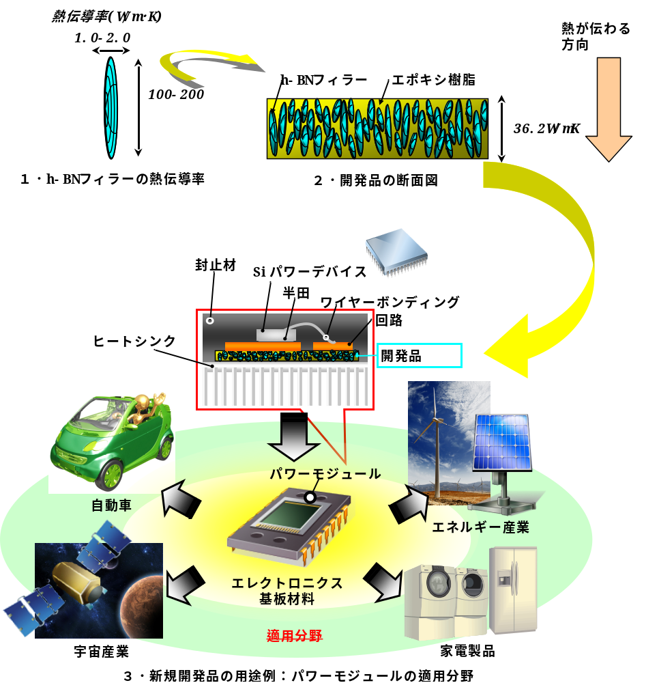
【参考資料】

（※本プレスリリース資料に記載される数値は、研究過程におけるものであり保証するものではありません）

